2022年乌鲁木齐县国民经济和社会发展
统计公报

2022年，面对错综复杂的国内外环境和前所未有的风险挑战，全县上下坚持以习近平新时代中国特色社会主义思想为指导，认真贯彻落实市委、县委决策部署，坚持稳中求进工作总基调，高效统筹疫情防控和经济社会发展。
一、综合
根据地区生产总值统一核算结果，2022年全县地区生产总值31.97亿元，按可比价格计算，较上年同期增长0.2%。其中：第一产业增加值85022万元，增长2.7%；第二产业增加值83097万元，增长2.1%；第三产业增加值151625万元，下降2.0%。三次产业结构为26.6∶26.0∶47.4。
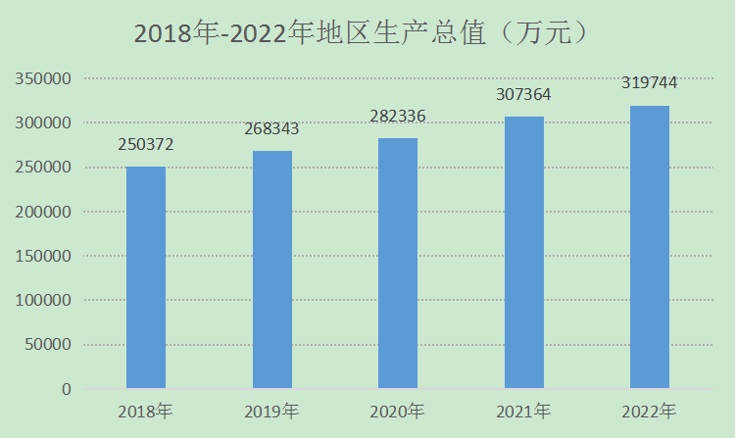

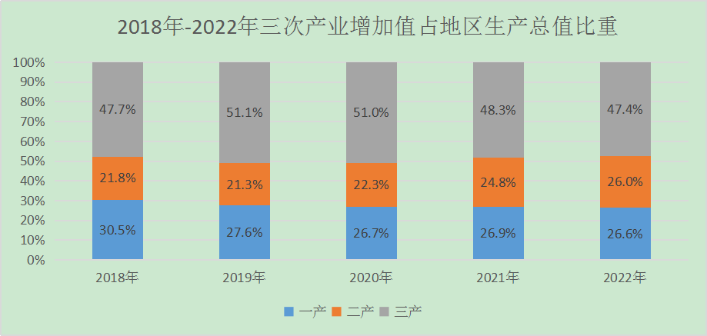
全年累计开展各类培训4493人，促进城镇就业322人，促进全县新增就业231人，创业带动就业311人。转移本地农村富余劳动力1242人次。
全年居民消费价格较上年同期上涨1.6%。其中：食品烟酒类、生活用品及服务类、交通和通讯类、教育文化和娱乐类、其他用品及服务类分别上涨2.4%、1.2%、6.6%、0.8%、2.1%；衣着类、居住类和医疗保健类分别下降2.2%、0.4%和0.1%。
2022年居民消费价格变动情况
指标 | 比上年涨跌幅度（%）
居民消费价格 | 1.6
食品烟酒 | 2.4
#食品 | 3.6
茶及饮料 | 5.4
烟酒 | 1.2
在外餐饮 | -0.1
衣着 | -2.2
居住 | -0.4
生活用品及服务 | 1.2
交通和通信 | 6.6
教育文化娱乐 | 0.8
医疗保健 | -0.1
其他用品及服务 | 2.1
全年新登记市场主体543户，其中企业88户，日均新登企业0.24户，年末市场主体总数达5062户。
二、农业
2022年全县农林牧渔业总产值16.6亿元；按可比价计算，较上年同期增长3.7%。其中:农业总产值9.63亿元；林业产值0.026亿元；畜牧业总产值6.48亿元；渔业产值0.026亿元；农林牧渔服务业产值0.45亿元。
2022年，全县全年粮食播种面积3.046万亩，其中谷物种植面积2.03万亩；豆类种植面积0.096万亩；薯类种植面积0.92万亩；蔬菜及食用菌种植面积2.99万亩；油料作物种植面积0.36万亩。
粮食产量3.406万吨，其中谷物0.45万吨；豆类0.036万吨；薯类2.92万吨。蔬菜及食用菌产量为6.38万吨，油料作物产量0.04万吨。
2022年全县主要畜禽共出栏64.25万只（头），其中：生猪出栏0.09万头，牛出栏1.78万头，羊出栏18.18万头，活家禽44.21万头。年末肉类总产量1.39万吨，其中：猪肉产量0.005万吨，牛肉产量0.24万吨，羊肉产量0.33万吨，禽肉0.08万吨，禽蛋0.06万吨，生牛乳0.68万吨。
三、工业
2022年，规模以上工业企业8家，其中风电企业7家，能源供应业1家。实现规模以上工业增加值3.39亿元，按可比价计算，较上年同期增长8.6%。实现营业收入15.17亿元，增长22.03%；利润总额6.65亿元，增长47.52%；
四、建筑业
2022年全县建筑业总产值0.42亿元，较上年同期下降33.24%。
五、固定资产投资和房地产
2022年，全县完成固定资产投资较上年同期增长17.4%。
六、服务业
2022年，全县规模以上服务业企业共三家，营业收入总额达0.79亿元，较上年同期下降14.9%。
七、消费和旅游
2022年，全县实现社会消费品零售总额11.29亿元，较上年同期增长60.4%。全年规模以上住宿餐饮业企业营业收入547.2万元，增长57.56%。
据第三方公司统计数据显示，2022年全县累计接待游客1749.91万人次，较上年同期下降28.24%；实现旅游收入84.65亿元，较上年同期下降48.44%。
八、财政
全年完成地方财政收入6.1亿元，较上年同期上年下降26.2 %。其中：一般公共预算收入3.5亿元，下降43.8%；政府性基金预算收入2.6亿元，增长26.1%。
全年地方财政支出17.8亿元，较上年同期增长50.7%。其中：一般公共预算支出14.1亿元，增长36%；政府性基金预算支出3.7亿元，增长156.8%。
九、科技、教育、文化、卫生
2022年末共有完全中学1所；九年一贯制学校2所，小学10所，教学点1个，幼儿园25所；高中全年招生177人，较上年同期增长8.6%；在校生481人，较上年同期增长30%。初中全年招生636人，较上年同期增长29%；在校生1684人，较上年同期增长8.9%。小学全年招生512人，较上年同期下降9.2%；在校生3680人，较上年同期增长4.4%。幼儿园全年招生414人，较上年同期下降22.6%；在园幼儿1475人，较上年同期下降10.8%。全县教职工总数1001人，专任教师681人，其中幼儿园159人，小学343人，初中156人，高中23人。
年末全县共有文化馆（图书馆）1个，乡镇文化站6个，行政村（社区）文化室49个。县文化馆（图书馆）设立了多功能室、体育运动室、成人阅览室等12个活动室。全年开展文艺演出、亲子手工制作、亲子阅读等活动达162场次，服务人次达11500余人。
年末全县各级医疗卫生机构7个，其中：医院1个；基层医疗卫生机构6个，其中：乡镇卫生院6个，社区卫生服务站3个，村卫生室36个；专业公共卫生机构2个，其中：疾病预防控制中心1个，卫生监督所（中心）1个。卫生技术人员477人，其中：执业（助理）医师145人，注册护士79人。卫生机构床位数173张，其中：医院58张，基层医疗卫生机构115张。全年总诊疗人次15.3万人次，出院人数887。
十、人民生活和社会保障
2022年，全县农村居民人均可支配收入25374元，较上年同期增长4.9%。城乡居民人均可支配收入比由上年的24189增加1185元。其中：工资性收入8393元，增长3.4%；经营净收入9045元，增长1.6%；财产净收入3239元，增长6.0%；转移净收入5433元，增长13.1%。农村居民人均消费支出23210元，较上年同期下降6.5%；其中食品烟酒支出6488元，占消费支出的比重为28.0%。
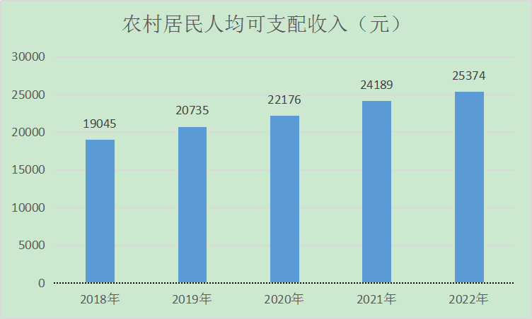

年末参加基本医疗保险44589人，较上年增加1690人，其中城镇职工7700人，较上年增加4527人；城乡居民36589人，较上年减少2837人。
全年为900名高龄老人发放高龄津贴82.72万元。年末全市拥有各类养老机构1家，养老机构床位数100张。城乡居民最低生活保障标准分别为农村低保每人每月600元和城市低保700元。
十一、行政区域、环境保护和应急管理
2022年全县3个镇、3个乡、2个片区管委会，37个行政村，12个社区，行政区域面积4040.7平方千米。

乌鲁木齐县统计局
2023年5月5日

